

**QUALIDADE DE SOFTWARE**

Paula Faria Machado

Análise de Qualidade

Três Rios

2022

# RESUMO

Essa analise visa apontar pontos positivos, usabilidade, performance e recursos de modo a destacar possíveis melhorias que podem ser implementados no serviço de streaming Globoplay disponível para sistemas operacionais, Windows, Mac, Android, iOS, Linux e em navegadores de internet.

# SUMÁRIO

1. RESUMO 2

2. SUMÁRIO 3

3. INTRODUÇÃO 4

4. O PROJETO 5

4.1 Detalhes do produto ou serviço 5

4.2 Tabela de Análise 5

4.3 Relatório 6

4.4 Evidências 7

4.5 Onde encontrar 8

5. CONCLUSÃO 8

6. REFERÊNCIAS BIBLIOGRÁFICAS 8

# INTRODUÇÃO

Levantando recursos e as funções do Globoplay podemos destacar algumas falhas de usabilidade e falta, ou ocultações de recursos, na sua versão mobile e WEB.

# O PROJETO

Analise feita no aplicativo Globoplay, destaca problemas de usabilidade. O serviço inicialmente disponibilizava na plataforma apenas os conteúdos criados para a tv globo e seus canais por assinatura. Atualmente, investe em filmes e séries estrangeiras. Foram avaliados vários aspectos e detectadas possíveis ajustes e melhorias para atender ao novo público.

## . Detalhes do produto ou serviço

|  |  |
| --- | --- |
| **Nome do produto ou serviço:** | **Globoplay** |
| **Fabricante:** | **Globo Comunicações e participações S.A.** |
| **Tempo de uso:** | Serviço de streaming |
| **Outros detalhes relevantes sobre o produto:** | **Serviço de streaming inicialmente desenvolvido para cobrir os produtos da globo filmes.** |

## 

## . Tabela de Análise

|  |  |  |
| --- | --- | --- |
| **Característica** | **Sua percepção** | **Referência da evidência [caso tenha]** |
| **Usabilidade:** | Boa usabilidade. Se assemelha a outras grandes plataformas de streamings existentes no mercado. | Imagem 1 |
| **Matéria prima:** | Produto Digital |  |
| **Performance:** | A navegação entre as opções é um pouco lenta. Demora para carregar as opções, apresenta falhas durante a exibição dos filmes e muitas vezes desconecta o usuário, bloqueando as opções para assinante. | Imagem 2 e 3 |
| **Design:** | Não possui a opção de alteração de cores de fundo e fontes, o que impede o usuário de configurar sua tela de acordo com suas preferências e necessidades. Como clarear ou escurecer a tela, por exemplo. | Imagem 4 |
| **Recursos Extras** | Não disponibilizam a opção de legenda na língua original do filme. Muitas pessoas utilizam filmes e séries para aperfeiçoar seu conhecimento em línguas estrangeiras e assistir o filme com áudio e legenda no mesmo idioma ajuda nesse processo. Esse recurso está disponíveis em outros serviços de streaming mas não é disponibilizado pelo Globoplay. |  |

## . Relatório

Utilizo o Globoplay com certa frequência. A facilidade em encontrar os programas produzidos pela emissora é um atrativo. A falta de estabilidade da plataforma, derrubando o login varias vezes, e a ausência de recursos como a legenda no mesmo idioma do áudio deixam a desejar e são pontos importantes para melhoria do serviço e fidelização dos usuários.

## . Evidências

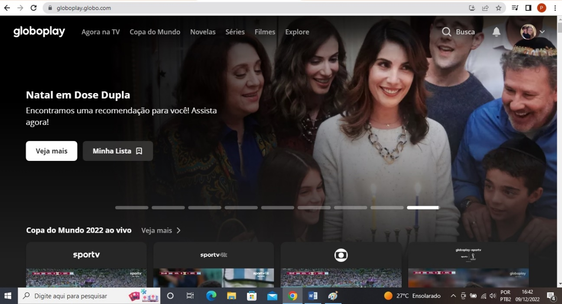  
Imagem 1: Usabilidade.

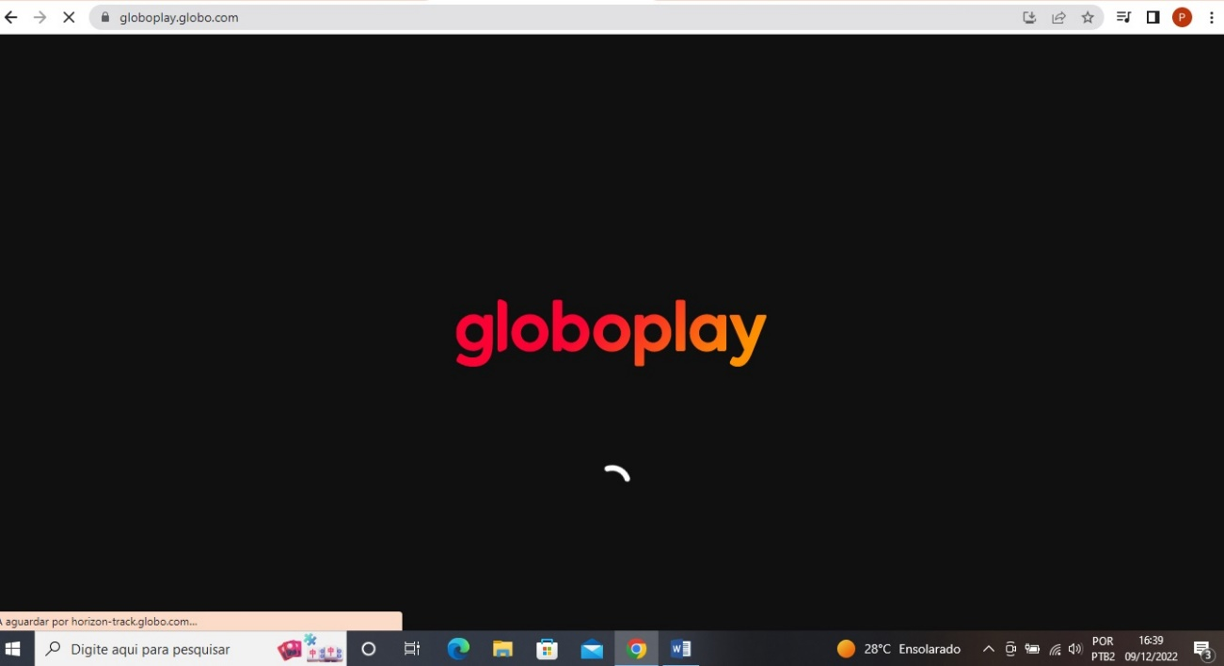

Imagem 2: Performance

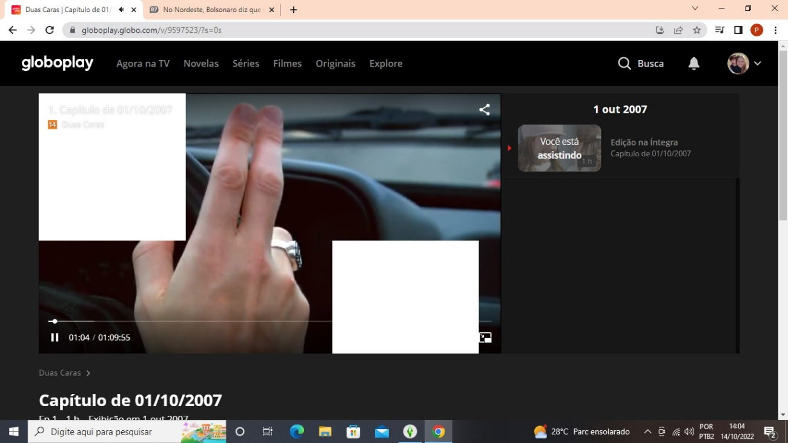

Imagem 3: Performance

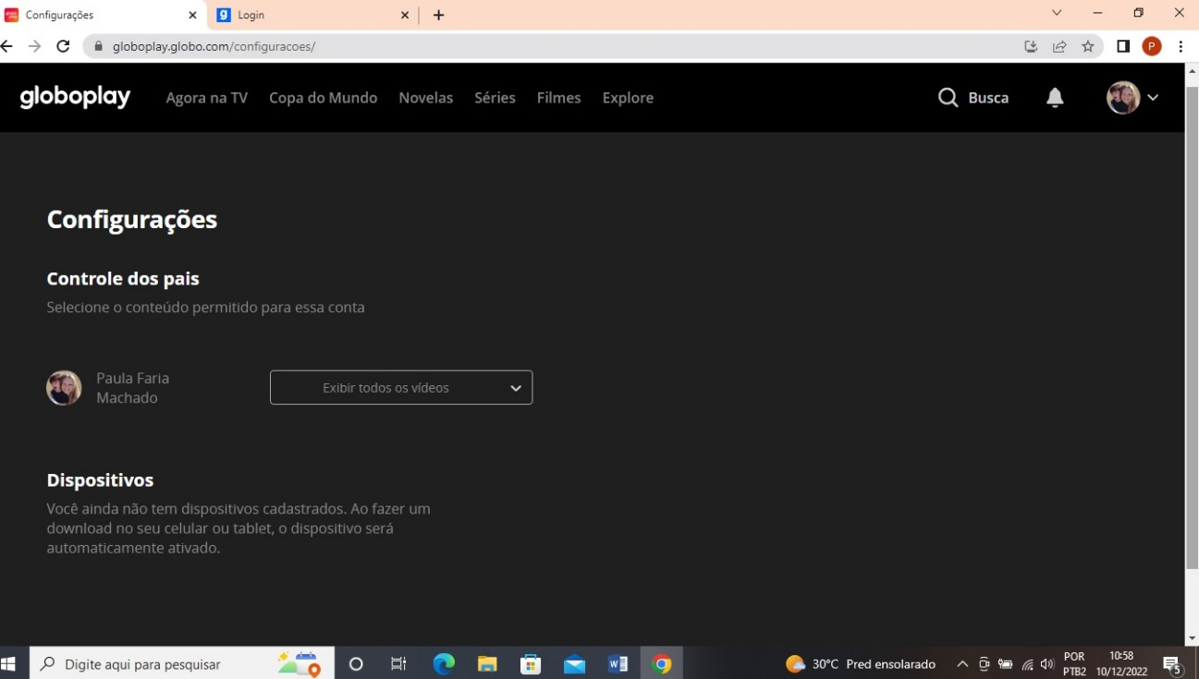

Imagem 4: Design

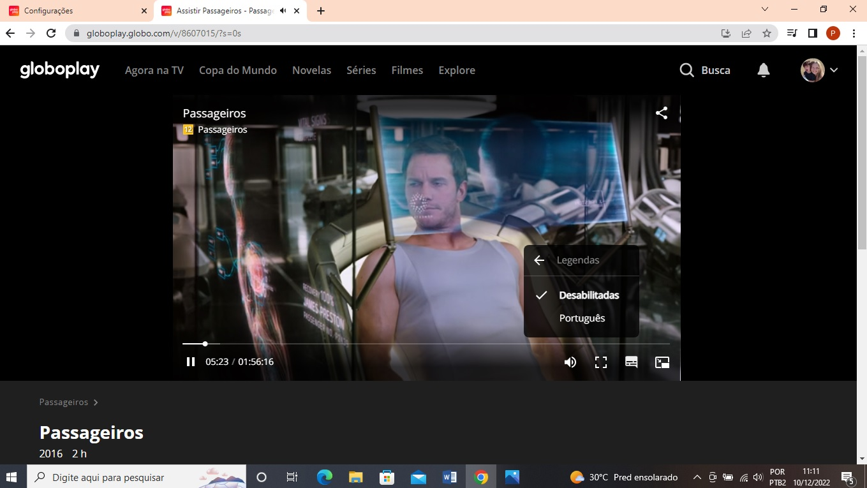

Imagem 5: Recursos extras

## . Onde encontrar

É possível ter acesso ao app no Google Store, Apple store e pelo navegador www.globoplay.com

# CONCLUSÃO

Bom exercício para começar a treinar a visão de um engenheiro de qualidade, olhando e percebendo detalhadamente o produto/serviço para que chegue ao consumidor final com alta qualidade e performance.

# REFERÊNCIAS BIBLIOGRÁFICAS

Sem autor: Globoplay . Disponível em: https://www.globoplay.com. Acesso em: 09 de dezembro de 2022.